特別養護老人ホーム
か ら た ち

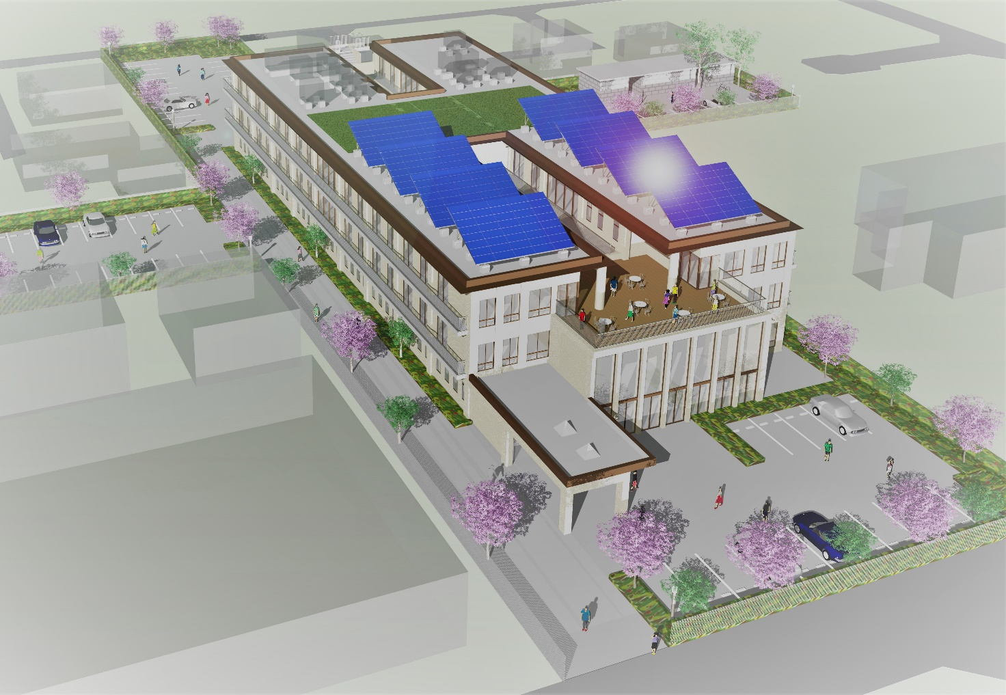

社会福祉法人 笑 顔
〒284-0001 千葉県四街道市大日５９５－１
ＴＥＬ ０４３－３１２－３１１１
ＦＡＸ ０４３－３１２－０１０７
【E-mail】karatachi@egao-shafuku.com
【URL】http://www.egao-shafuku.com
【法人概要】
法人名称 | 社会福祉法人 笑 顔
所 在 地 | 四街道市大日５９５-１
理 事 長 | 櫻井 守
設立年月日 | 平成２８年９月１６日

【法人理念】
職員が利用者に笑顔で接すれば、利用者もまた毎日を笑顔で過ごせるようになります。利用者の笑顔・家族の笑顔・地域の笑顔・職員の笑顔・法人の笑顔、５つの笑顔が作られる地域、施設を構築していきたい。
１．人としての尊厳を尊重し、利用者一人ひとりに適切なサービスを提供します。
２．社会福祉施設の使命を担って、地域に開かれた施設を目指します。
３．家族的な施設を実現し、利用者に安全で満足していただけるサービスを提供します。
４．法人基盤を確立し、個人と組織の向上を目指します。

【運営方針】
１．本施設は、１０室の居室及び当該居室に隣接して設けられる共同生活スペースごと、介護サービス計画に基づき、可能な限り居宅での生活への復帰を念頭に置いて、入居前の居宅における生活と入居後の生活が連続したものとなるよう配慮しながら、入浴、排せつ、食事等の介護、相談・援助、社会生活上の便宜の供与、その他の日常生活上のお世話、機能訓練、栄養管理、健康管理及び療養上のお世話を行います。これにより利用者が相互に社会的関係を築きながら、その有する能力に応じ、自立した日常生活を営むことができるように支援します。
２．利用者一人一人の意思及び人格を尊重し、常に利用者の立場に立ったサービスを提供するように努めます。
３．明るく家庭的な雰囲気の下、地域や家庭との結びつきを重視し、市町村、居宅介護支援事業者、居宅サービス事業者、介護保険施設、保健医療サービス、福祉サービスの提供者との連携に努め、円滑な運営を目指します。
４．職員の質の向上に努め、関係法令や社会的ルールを遵守し、積極的な情報開示と情報提供を行い、開かれた施設運営を行います。
【施設概要】
施設名称 | 特別養護老人ホーム からたち
開設年月日 | 平成30年5月1日（予定)
施 設 長 | 櫻井 明
建物 | 鉄筋コンクリート造 ３階建 延床面積 4,244.21㎡
敷 地 | 5,773.75㎡
定員 | 特養／100名
居室 | 全室個室（100室）
ユニット | 1ユニット10名×10（各ユニット共同生活室、交流スペース付き）
職員体制 | 施設長、顧問医師、生活相談員、介護支援専門員、看護職員、介護職員、  管理栄養士、作業療法士、理学療法士、事務職員、調理職員、その他

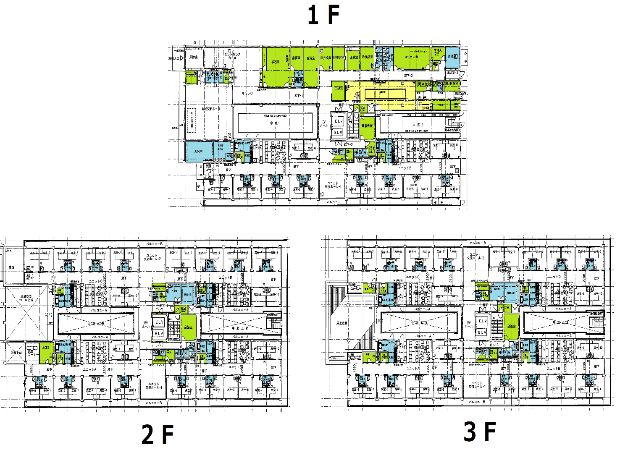
【施設案内】

【交通案内】
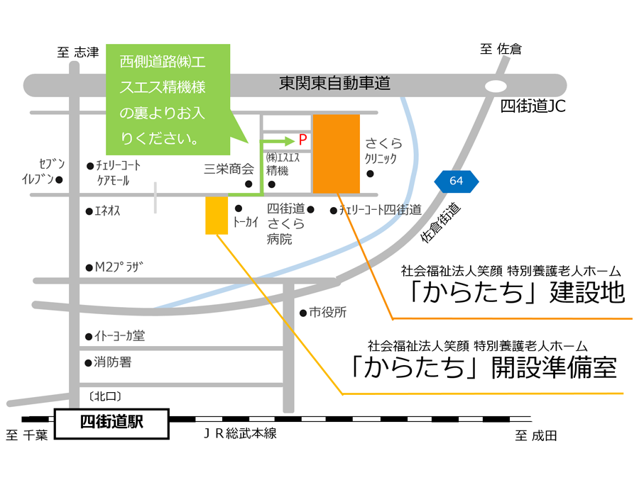
電車の場合：四街道駅北口バス乗り場：３番（ちばグリーンバス/千葉内陸バス）
「大日中央行」または「京成志津駅南口行」バスに乗り、
「萱橋台」バス停下車 徒歩７分
車の場合：四街道駅北口より５分、四街道インターチェンジより５分

☆ 入居相談や介護に関するご質問等、お気軽にお問い合わせください。
社会福祉法人 笑 顔 特別養護老人ホーム からたち
〒284-0001 千葉県四街道市大日５９５-１
TEL 043-312-3111 FAX 043-312-0107
【E-mail】karatachi@egao-shafuku.com
【URL】http://www.egao-shafuku.com

